隔热检查计算书
公共建筑
筑绿未来
设计编号：2025-AA-BB

工程地点 | ： | 福建-福州
建设单位 | ： | xxxx工程建设有限公司
设计单位 | ： | xxxx建筑设计研究院有限公司
设计人 | ：
校对人 | ：
审定人 | ：
报告日期 | : | 2025年12月3日

采用软件 | : 节能设计BECS2025 | 
软件版本 | : 20250505(PLUS)
正版授权码 | : T18060052160
研发单位 | : 北京绿建软件股份有限公司

目 录

1 建筑概况 3
2 评价依据 3
3 评价目标与方法 3
3.1 评价目标 3
3.2 评价方法 3
4 边界条件参数设置 4
4.1 基本设置 4
4.2 室外空气温度 5
4.3 室外太阳辐射照度 5
4.4 室内空气温度 6
5 工程材料 6
6 屋顶外墙隔热计算 7
6.1 屋顶构造 7
6.2 外墙（填充墙）构造 8
6.3 屋顶外墙计算结论 11
7 透光围护结构隔热计算 11
7.1 天窗 11
7.2 外窗 11
7.3 透光围护结构计算结论 13
8 结论 13

建筑概况
工程名称 | 筑绿未来
工程地点 | 福建-福州
气候子区 | 夏热冬暖A区
大气透明度等级 | 4
建筑面积 | 地上11926㎡ 地下0㎡
建筑层数 | 地上7 地下0
建筑高度 | 23.9m
结构类型

评价依据
1. 《福建省公共建筑节能设计标准》DBJ/T 13-305-2023
2. 《建筑环境通用规范》GB55016-2021
3. 《绿色建筑评价标准》GB/T 50378-2019（2024年版）
4. 《民用建筑热工设计规范》GB50176-2016
5. 施工图、设计说明、墙身大样图、节能计算书

评价目标与方法

评价目标
- 依据《建筑环境通用规范》GB55016-2021和《绿色建筑评价标准》GB/T 50378-2019（2024年版）的要求和规定，屋顶和外墙的隔热性能应满足要求。
- 通过房间围护结构的内表面温度计算，判断是否不大于《建筑环境通用规范》GB55016-2021给出的内表面最高温度。

评价方法
- 在给定两侧空气温度及变化规律的情况下，外墙内表面最高温度应符合表3.2.1的要求：
表3.2.1 外墙内表面最高温度的限值
房间类型 | 自然通风房间 | 空调房间
房间类型 | 自然通风房间 | 重质围护结构  （D≥2.5） | 轻质围护结构  （D＜2.5）
内表面最高温度 | ≤ t_{e.max} | ≤t_{i}+2 | ≤t_{i}+3

- 在给定两侧空气温度及变化规律的情况下，屋面内表面最高温度应符合表3.2.2的要求：
表3.2.2 屋顶内表面最高温度的限值
房间类型 | 自然通风房间 | 空调房间
房间类型 | 自然通风房间 | 重质围护结构  （D≥2.5） | 轻质围护结构  （D＜2.5）
内表面最高温度 | ≤ t_{e.max} | ≤t_{i}+2.5 | ≤t_{i}+3.5

表中：—围护结构内表面最高温度（），应按《民用建筑热工设计规范》 GB50176-2016附录C.3 的规定计算；
$t_{i}$—室内空气温度，（）。
t_{e.max}—累年日平均温度最高日的最高温度（）,应按《民用建筑热工设计规范》
GB50176-2016配套软件气象数据取用。

- 外围护结构内表面最高温度按照规范《民用建筑热工设计规范》GB50176-2016附录C.3 的规定计算：
- 按式3.2.3-1建立常物性、无内热源的一维非稳态导热的内部微分方程，微分方程的求解可采用有限差分法：
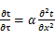 （3.2.3-1）
式中： —温度对于时间的导数，/s。
—材料的导温系数，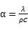，m²/s。
- 按式3.2.3-2建立第三类边界条件隐式差分格式边界节点方程（边界节点1，节点n 可参照）：
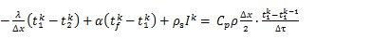（3.2.3-2）
式中：$C_{p}$—材料的比热， J /(kg·K)；
$ρ$—材料的密度，kg/m³；
—材料的导温系数，，m²/s；
$Δx$—差分步长，m；
—材料的导热系数，［W/(m·K)］；
$t_{f}^{k}$—对流换热温度，。
- 按式3.2.3-3列出各内部节点和边界点的节点方程，并求解节点方程组得到外墙、屋顶内表面温度值。
,i=1,2,……n （3.2.3-3）
式中：$t_{i}$—差分节点温度值，。

边界条件参数设置

基本设置
公式及变量 | 变量名 |  | 数值 | 说明
（一）内表面边界条件（第三类边界条件）
 |  | 夏季室内温度， |  | 按《民用建筑热工设计规范》GB50176-2016第3.3.2条的规定取值。
 |  | 室内侧对流换热系数，W/(m²·K) | 8.7 | 按《民用建筑热工设计规范》 GB50176-2016附录B.4.1，表B.4.1-1取值。
（二）外表面边界条件（第三类边界条件）
 |  | 室外侧对流换热系数，(m²·K) | 19.0 | 按《民用建筑热工设计规范》 GB50176-2016附录B.4.1，表B.4.1-2取值。
 |  | 室外空气逐时温度， |  | 按《民用建筑热工设计规范》 GB50176-2016配套软件气象数据取用。
 |  | 表面法向太阳总辐射强度，包括直射和散射，W/m² |  | 按《民用建筑热工设计规范》 GB50176-2016配套软件气象参数取值。
 |  | 外表面太阳辐射吸收系数 |  | 根据工程构造取值。

室外空气温度
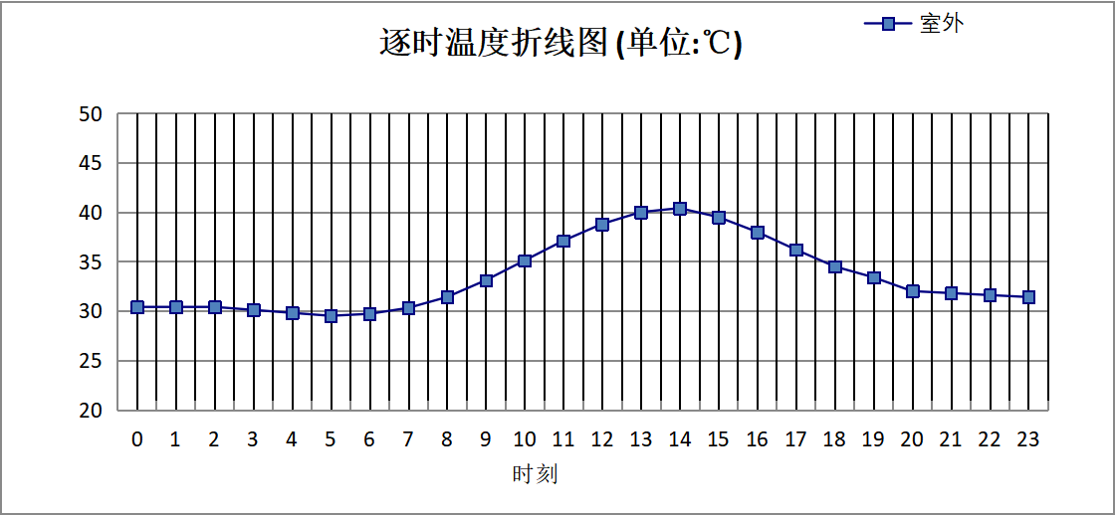

0:00 | 1:00 | 2:00 | 3:00 | 4:00 | 5:00 | 6:00 | 7:00 | 8:00 | 9:00 | 10:00 | 11:00
30.40 | 30.40 | 30.40 | 30.10 | 29.80 | 29.50 | 29.70 | 30.30 | 31.40 | 33.10 | 35.10 | 37.10
12:00 | 13:00 | 14:00 | 15:00 | 16:00 | 17:00 | 18:00 | 19:00 | 20:00 | 21:00 | 22:00 | 23:00
38.80 | 40.00 | 40.40 | 39.50 | 38.00 | 36.20 | 34.50 | 33.40 | 32.00 | 31.80 | 31.60 | 31.40

室外太阳辐射照度
变量 | 变量名 | 公式来源
 | 表面法向太阳总辐射强度，包括直射和散射，W/ m² | 按《民用建筑热工设计规范GB  50176-2016》配套软件气象数据取用。

时刻\朝向 | 东 | 南 | 西 | 北 | 水平
0:00 | 0.00 | 0.00 | 0.00 | 0.00 | 0.00
1:00 | 0.00 | 0.00 | 0.00 | 0.00 | 0.00
2:00 | 0.00 | 0.00 | 0.00 | 0.00 | 0.00
3:00 | 0.00 | 0.00 | 0.00 | 0.00 | 0.00
4:00 | 0.00 | 0.00 | 0.00 | 0.00 | 0.00
5:00 | 68.71 | 20.70 | 28.85 | 8.50 | 53.90
6:00 | 209.17 | 80.71 | 91.60 | 43.16 | 194.00
7:00 | 304.54 | 153.68 | 148.68 | 94.12 | 341.40
8:00 | 408.26 | 209.99 | 188.96 | 138.99 | 524.30
9:00 | 469.61 | 298.68 | 244.54 | 200.85 | 765.00
10:00 | 427.68 | 377.94 | 291.36 | 240.13 | 943.20
11:00 | 324.58 | 429.08 | 324.58 | 267.75 | 1060.20
12:00 | 316.73 | 411.51 | 468.75 | 261.37 | 1038.20
13:00 | 284.17 | 347.24 | 575.77 | 234.64 | 936.70
14:00 | 236.13 | 251.83 | 626.56 | 168.89 | 766.30
15:00 | 178.20 | 153.25 | 542.21 | 87.39 | 515.60
16:00 | 116.83 | 84.20 | 338.40 | 37.63 | 272.60
17:00 | 40.90 | 22.44 | 116.53 | 5.29 | 79.20
18:00 | 0.00 | 0.00 | 0.00 | 0.00 | 0.00
19:00 | 0.00 | 0.00 | 0.00 | 0.00 | 0.00
20:00 | 0.00 | 0.00 | 0.00 | 0.00 | 0.00
21:00 | 0.00 | 0.00 | 0.00 | 0.00 | 0.00
22:00 | 0.00 | 0.00 | 0.00 | 0.00 | 0.00
23:00 | 0.00 | 0.00 | 0.00 | 0.00 | 0.00

室内空气温度
根据《民用建筑热工设计规范》GB50176-2016第3.3.2条的规定取26摄氏度

工程材料
材料名称 | 导热系数  λ | 蓄热系数  S | 密度  ρ | 比热容  Cp | 蒸汽渗透  系数u | 数据来源
材料名称 | W/(m.K) | W/(㎡.K) | kg/m³ | J/(kg.K) | g/(m.h.kPa) | 数据来源
水泥砂浆 | 0.930 | 11.370 | 1800.0 | 1050.0 | 0.0210
钢筋混凝土 | 1.740 | 17.200 | 2500.0 | 920.0 | 0.0158
混凝土多孔砖(190六孔砖） | 0.750 | 7.490 | 1450.0 | 709.4 | 0.0000
聚苯颗粒保温砂浆 | 0.060 | 0.950 | 230.0 | 900.0 | 0.0000
石灰砂浆1 | 0.810 | 10.070 | 1600.0 | 1050.0 | 0.0443
钢筋混凝土1 | 1.740 | 17.200 | 2500.0 | 920.0 | 0.0158
碎石、卵石混凝土(ρ=2300)(1) | 1.740 | 15.360 | 2300.0 | 920.0 | 0.0173
挤塑聚苯乙烯泡沫塑料（带表皮）(1) | 0.030 | 0.340 | 35.0 | 1380.0 | 0.0162
SBS改性沥青防水卷材 | 0.170 | 9.370 | 900.0 | 1620.0 | 0.0014 | 安徽省《公共建筑节能设计标准》DB34 T753-2007
挤塑聚苯板 | 0.030 | 0.347 | 28.0 | 1790.0 | 0.0140 | 安徽省《公共建筑节能设计标准》DB34 T753-2007
轻集料混凝土2%找坡层 | 0.280 | 7.500 | 1600.0 | 1611.4 | 0.0040 | 《福建省民用建筑围护结构节能工程做法及数据》2023-J-06
混合砂浆 | 0.870 | 10.750 | 1700.0 | 1074.4 | 0.0230

屋顶外墙隔热计算

屋顶构造

屋顶构造四
材料名称  由外到内 | 厚度 | 差分  步长 | 导热  系数 | 蓄热  系数 | 修正  系数 | 热阻 | 热惰性  指标
材料名称  由外到内 | (mm) | (mm) | W/(m.K) | W/(㎡.K) | α | (㎡K)/W | D=R*S
碎石、卵石混凝土(ρ=2300)(1) | 50 | 12.5 | 1.740 | 15.360 | 1.00 | 0.029 | 0.441
挤塑聚苯板 | 140 | 10.8 | 0.030 | 0.347 | 1.00 | 4.667 | 1.619
SBS改性沥青防水卷材 | 4 | 4.0 | 0.170 | 9.370 | 1.00 | 0.024 | 0.220
水泥砂浆 | 30 | 10.0 | 0.930 | 11.370 | 1.00 | 0.032 | 0.367
轻集料混凝土2%找坡层 | 60 | 4.6 | 0.280 | 7.500 | 1.00 | 0.214 | 1.607
钢筋混凝土 | 120 | 12.0 | 1.740 | 17.200 | 1.00 | 0.069 | 1.186
混合砂浆 | 20 | 10.0 | 0.870 | 10.750 | 1.00 | 0.023 | 0.247
各层之和∑ | 424 | － | － | － | － | 5.057 | 5.688
差分时间步长(分钟) | 5.0
外表面太阳辐射吸收系数 | 0.62
传热系数K=1/(0.16+∑R) | 0.19
重质/轻质 | 重质围护结构

空调房间：逐时温度
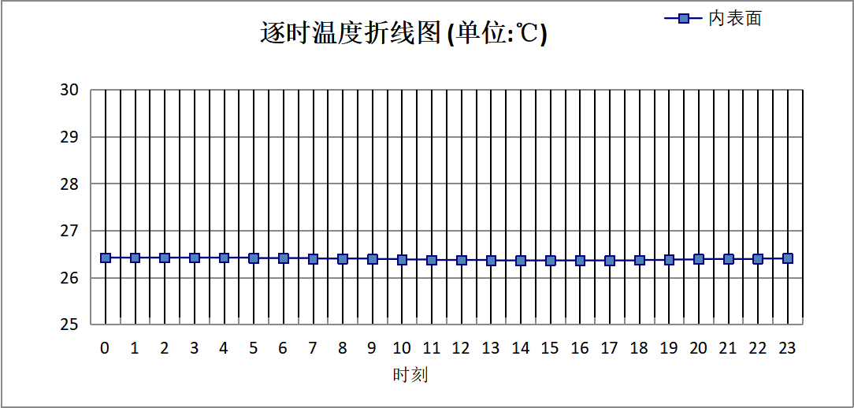

0:00 | 1:00 | 2:00 | 3:00 | 4:00 | 5:00 | 6:00 | 7:00 | 8:00 | 9:00 | 10:00 | 11:00
26.42 | 26.42 | 26.42 | 26.42 | 26.42 | 26.41 | 26.41 | 26.40 | 26.40 | 26.39 | 26.38 | 26.37
12:00 | 13:00 | 14:00 | 15:00 | 16:00 | 17:00 | 18:00 | 19:00 | 20:00 | 21:00 | 22:00 | 23:00
26.37 | 26.36 | 26.36 | 26.36 | 26.36 | 26.36 | 26.37 | 26.38 | 26.39 | 26.39 | 26.40 | 26.41

外墙（填充墙）构造

外墙构造一
材料名称  由外到内 | 厚度 | 差分  步长 | 导热  系数 | 蓄热  系数 | 修正  系数 | 热阻 | 热惰性  指标
材料名称  由外到内 | (mm) | (mm) | W/(m.K) | W/(㎡.K) | α | (㎡K)/W | D=R*S
水泥砂浆 | 20 | 10.0 | 0.930 | 11.370 | 1.00 | 0.022 | 0.245
挤塑聚苯乙烯泡沫塑料（带表皮）(1) | 20 | 10.0 | 0.030 | 0.340 | 1.20 | 0.556 | 0.227
水泥砂浆 | 20 | 10.0 | 0.930 | 11.370 | 1.00 | 0.022 | 0.245
钢筋混凝土1 | 200 | 12.5 | 1.740 | 17.200 | 1.00 | 0.115 | 1.977
石灰砂浆1 | 20 | 10.0 | 0.810 | 10.070 | 1.00 | 0.025 | 0.249
各层之和∑ | 280 | － | － | － | － | 0.738 | 2.941
差分时间步长(分钟) | 5.0
外表面太阳辐射吸收系数 | 0.65
传热系数K=1/(0.16+∑R) | 1.11
重质/轻质 | 重质围护结构

空调房间：东向逐时温度
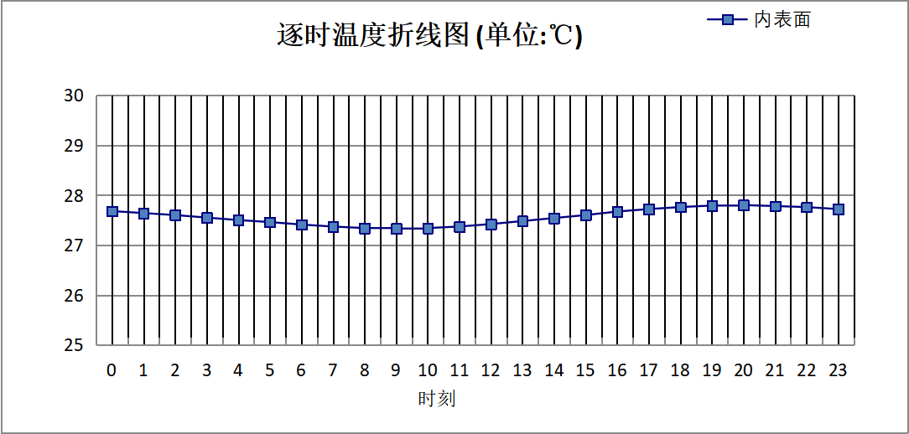

0:00 | 1:00 | 2:00 | 3:00 | 4:00 | 5:00 | 6:00 | 7:00 | 8:00 | 9:00 | 10:00 | 11:00
27.68 | 27.64 | 27.60 | 27.55 | 27.50 | 27.46 | 27.41 | 27.37 | 27.34 | 27.33 | 27.34 | 27.37
12:00 | 13:00 | 14:00 | 15:00 | 16:00 | 17:00 | 18:00 | 19:00 | 20:00 | 21:00 | 22:00 | 23:00
27.42 | 27.48 | 27.54 | 27.60 | 27.67 | 27.72 | 27.76 | 27.79 | 27.80 | 27.78 | 27.76 | 27.72

空调房间：西向逐时温度
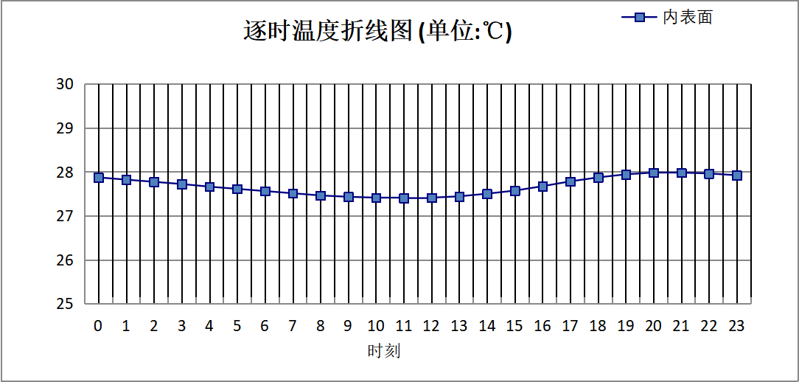

0:00 | 1:00 | 2:00 | 3:00 | 4:00 | 5:00 | 6:00 | 7:00 | 8:00 | 9:00 | 10:00 | 11:00
27.87 | 27.82 | 27.77 | 27.72 | 27.66 | 27.61 | 27.56 | 27.51 | 27.46 | 27.43 | 27.41 | 27.40
12:00 | 13:00 | 14:00 | 15:00 | 16:00 | 17:00 | 18:00 | 19:00 | 20:00 | 21:00 | 22:00 | 23:00
27.41 | 27.44 | 27.50 | 27.57 | 27.67 | 27.78 | 27.87 | 27.94 | 27.98 | 27.98 | 27.96 | 27.92

空调房间：南向逐时温度
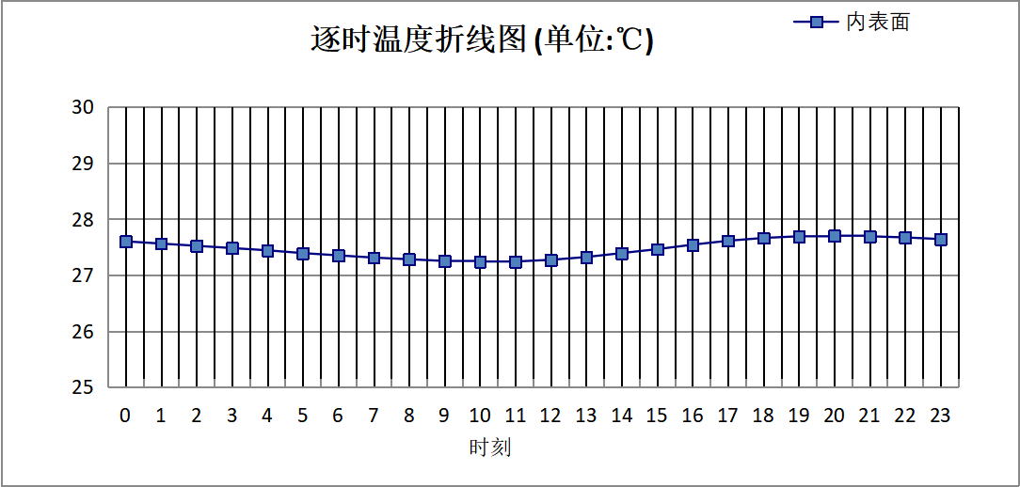

0:00 | 1:00 | 2:00 | 3:00 | 4:00 | 5:00 | 6:00 | 7:00 | 8:00 | 9:00 | 10:00 | 11:00
27.60 | 27.56 | 27.52 | 27.48 | 27.44 | 27.39 | 27.35 | 27.31 | 27.28 | 27.25 | 27.24 | 27.24
12:00 | 13:00 | 14:00 | 15:00 | 16:00 | 17:00 | 18:00 | 19:00 | 20:00 | 21:00 | 22:00 | 23:00
27.27 | 27.32 | 27.39 | 27.46 | 27.54 | 27.61 | 27.66 | 27.69 | 27.70 | 27.69 | 27.67 | 27.64

空调房间：北向逐时温度
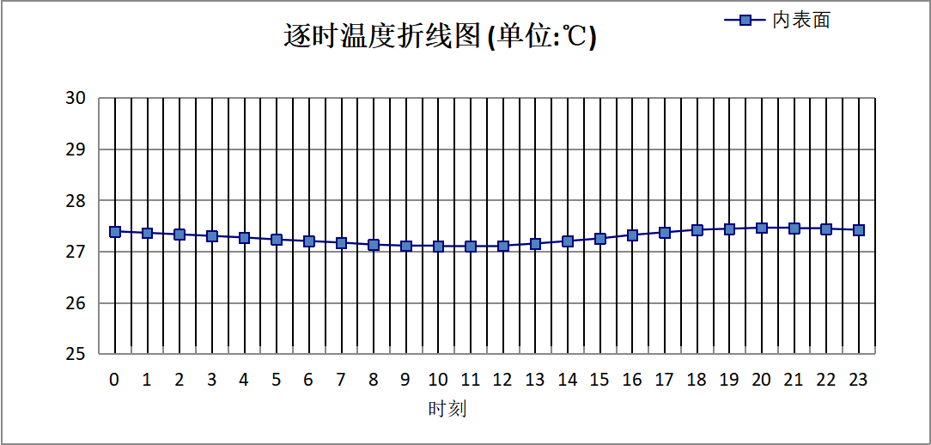

0:00 | 1:00 | 2:00 | 3:00 | 4:00 | 5:00 | 6:00 | 7:00 | 8:00 | 9:00 | 10:00 | 11:00
27.39 | 27.36 | 27.33 | 27.30 | 27.27 | 27.23 | 27.20 | 27.17 | 27.13 | 27.11 | 27.10 | 27.10
12:00 | 13:00 | 14:00 | 15:00 | 16:00 | 17:00 | 18:00 | 19:00 | 20:00 | 21:00 | 22:00 | 23:00
27.11 | 27.15 | 27.20 | 27.25 | 27.32 | 27.37 | 27.42 | 27.44 | 27.46 | 27.45 | 27.44 | 27.42

屋顶外墙计算结论
类型 | 构造 | 时刻 | 最高温度(℃) | 限值(℃) | 结论
屋顶 | 上:屋顶构造四 | 2:05 | 26.42 | 28.50 | 满足
外墙（填充墙） | 东:外墙构造一 | 19:50 | 27.80 | 28.00 | 满足
外墙（填充墙） | 西:外墙构造一 | 20:30 | 27.98 | 28.00 | 满足
外墙（填充墙） | 南:外墙构造一 | 20:00 | 27.70 | 28.00 | 满足
外墙（填充墙） | 北:外墙构造一 | 20:20 | 27.46 | 28.00 | 满足

透光围护结构隔热计算

天窗

天窗夏季太阳得热系数
本工程无此项围护结构

外窗

外窗构造
序号 | 构造名称 | 构造  编号 | 传热系数 | 窗太阳  得热系数 | 可见光透射比
1 | 隔热铝合金型材三玻两腔中空玻璃窗（5Low-E 双银+12Ar+5+12Ar+5） | 31 | 1.55 | 0.24 | 0.620
1 | 隔热铝合金型材三玻两腔中空玻璃窗（5Low-E 双银+12Ar+5+12Ar+5） | 窗编号
1 | 隔热铝合金型材三玻两腔中空玻璃窗（5Low-E 双银+12Ar+5+12Ar+5） | BYC1109，BYC1409，BYC1609，BYC1809，BYC2209，BYC3809，BYC4609，BYC57'09，BYC575'09，BYC7309，C1121，C1421，C1621，C1821，C2221，C3821，C4621，C57'21，C7321，C4013，C5113，FGC乙1513，BYC0809，C0821，C10'26，C1418，C1426，C2713，MLC2927
1 | 备注：标准未提供 窗太阳得热系数和可见光透射比 仅供参考  来源：《宁夏回族自治区居住建筑节能设计标准》DB64/521-2022

外遮阳类型

平板外遮阳

序号 | 编号 | 水平挑出Ah (m) | 距离上沿Eh (m) | 垂直挑出Av (m) | 距离边沿Ev (m) | 挡板高Dh (m) | 挡板透射η*
1 | 窗洞自遮阳100 | 0.100 | 0.000 | 0.100 | 0.000 | 0.000 | 0.000

固定百叶外遮阳
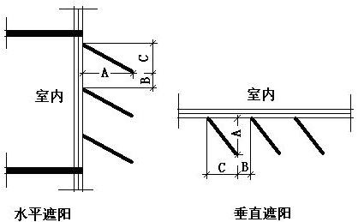
序号 | 编号 | 挑出  A (m) | 百叶间距  B+C (m) | 下垂  C (m)
1 | 百叶遮阳0 | 0.200 | 0.250 | 0.100

夏季太阳得热系数
朝向 | 面积 | 传热系数 | 夏季综合  太阳得热系数 | 窗墙比 | 标准要求 | 结论
南向 | 1489.47 | 1.55 | 0.20 | 0.34 | 夏季SHGC≤0.50 | 满足
北向 | 317.40 | 1.55 | 0.23 | 0.07 | 夏季SHGC(不要求) | 满足
东向 | 612.22 | 1.55 | 0.20 | 0.24 | 夏季SHGC≤0.40 | 满足
西向 | 115.70 | 1.55 | 0.22 | 0.05 | 夏季SHGC≤0.40 | 满足
综合平均 | 2534.79 | 1.55 | 0.20 | 0.18
标准依据 | 《民用建筑热工设计规范》GB 50176-2016第6.3.1条
标准要求 | 应满足表6.3.1的要求
结论 | 满足
备注：
本表所统计的外窗包含凸窗。

透光围护结构计算结论
序号 | 检查项 | 结论
1 | 天窗夏季太阳得热系数 | 无屋顶透光部分
2 | 外窗 | 满足
结论 |  | 满足

结论
综上所述，根据《绿色建筑评价标准》GB/T 50378-2019（2024年版）5.1.7条，本项目屋顶和外墙的隔热性能满足《建筑环境通用规范》GB 55016的相关要求；透光围护结构太阳得热系数与夏季建筑遮阳系数的乘积满足《民用建筑热工设计规范》GB 50176的相关要求。

